**Facultad de Ciencias Médicas Sagua**

Departamento: Formación General

Disciplina Preparación para la Defensa

Asignatura: Seguridad Nacional y Asistencia Primaria

Carrera: Medicina

Año: 3ero

Período: 1ero

Profesores:

*MSc. Ismenia C. Domínguez Hernández

*MSc. Yordanka Olano Truffin

*Profesor auxiliar. Máster en Educación Médica Superior.

Lic. Mario Ramón Pérez Mollinedo

Actividad docente # 1

**T II** **La Seguridad Nacional de Cuba. (12 Horas)**

**Objetivo:**

1. Explicar los desafíos, riesgos, amenazas y vulnerabilidades relacionadas a limitaciones y fortalezas de nuestro modelo económico social.

**T II.C 1** **La Seguridad Nacional de Cuba.**

**Objetivos:**

1. Identificar los conceptos, principios y direcciones estratégicas de la SNC, vinculándolos al sector de la salud.
2. Analizar las políticas y estrategias del Partido, Estado y Gobierno para alcanzar y preservar los Intereses y Objetivos Nacionales.

**Sumario:**

1. Concepto SNC. Direcciones estratégicas. Principios en los que se fundamenta la SNC.
2. Intereses y Objetivos Nacionales. Políticas y estrategias del Partido, Estado y Gobierno para preservarlos.
3. Poderío Nacional. Potenciales. Capital Humano.
4. Orientaciones para la Clase Taller T II.C2.

**Tiempo:** 2 horas.

**Tipo de clase:** Conferencia.

**Bibliografía:**

1. Seguridad Nacional y Defensa Nacional para los estudiantes de la Educación Superior. Editorial Félix Varela. La Habana 2013.
2. Glosario SN y DN. 2007.
3. Manual interactivo de Seguridad Nacional. Isdi. 2017.

**Introducción**:

El profesor explica que en la clase anterior (CE) se concluyó el estudio del Tema I Aspectos generales sobre la Seguridad. Seguridad Internacional, base del Tema II La SNC, establece vínculos entre ambos temas con ejemplos. Realiza preguntas de control que serán resumidas, calificadas y registradas, rectifica alguna respuesta de ser necesario. Los contenidos favorecen el carácter clasista y partidista, en especial si se relacionan con sucesos del acontecer nacional e internacional actuales o recientes; que además colaboran con el fortalecimiento de valores, intencionar el antimperialismo. La clase debe ser interactiva, el estudiante no es un actor pasivo.

**Desarrollo.**

**Aspecto No 1**. Concepto SNC. Direcciones estratégicas. Principios en los que se fundamenta la SNC.

Seguridad Nacional Cubana. Concepto. Direcciones estratégicas.

El profesor comenta un fragmento del libro Cien horas con Fidel, del escritor Ignacio Ramonet (Oficina de publicaciones del Consejo de Estado, La Habana, 2006, Pág. 153)

“Si nosotros no hubiéramos estudiado marxismo, si no hubiéramos conocido por los libros la teoría política de Carlos Marx y si no hubiéramos estado inspirados en Martí, Marx y Lenin, no habríamos podido ni siquiera concebir la idea de una revolución en Cuba, porque con un grupo de hombres ninguno de los cuales pasó por una academia militar no puede hacerse una guerra contra un ejército bien organizado, bien armado e instruido militarmente, y obtener la victoria partiendo prácticamente de cero. Tales ideas fueron materia prima esencial de la Revolución”.

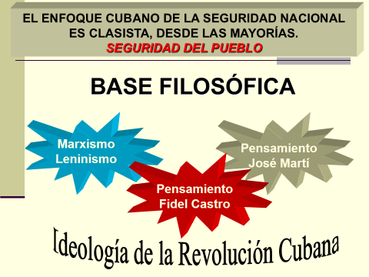

Actualización SN y DN del 15.10.2021:

El profesor a partir de la elaboración conjunta define que:

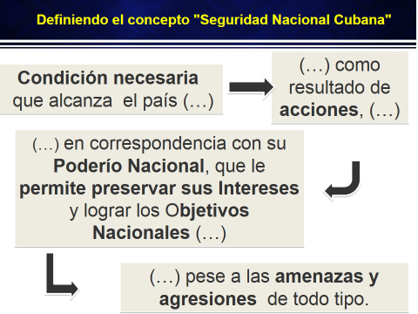

Concepto Seguridad Nacional Cubana: Condición necesaria que alcanza el país, como resultado de acciones acometidas en correspondencia con su Poderío Nacional, que le permite preservar sus intereses y lograr los Objetivos Nacionales pese a las amenazas y agresiones de todo tipo. (Actualización en SN y DN 15.10. 2021)

El profesor incorpora que la SNC:

* Tiene su fundamento en la Constitución de la República y es garantizada por el Estado, con la participación del pueblo, bajo la dirección del PCC, a través del ejercicio de las funciones y atribuciones que les confiere la ley, sobre la base de las acciones que realizan en el ámbito del desarrollo sostenible y la defensa ante cada tipo de agresión.
* No es un conjunto de acciones, sino una posición, un estado (garantía) que se logra producto de acciones emprendidas en los diferentes potenciales de la nación.
* Se trata de un efecto que resulta complejo y difícil de lograr y se logra cuando el país tiene definidos y garantizados sus Intereses y Objetivos Nacionales, producto de las acciones que se han tomado en el ámbito del Desarrollo Sostenible y la Defensa de la Patria y la Revolución.

El profesor se refiere a las direcciones estratégicas de la SNC, que son a su vez pilares de la sociedad con ayuda del gráfico:

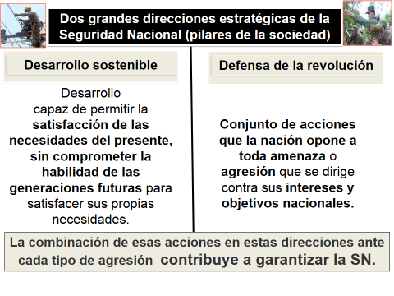

En Cuba la concepción de **Desarrollo Sostenible** está en correspondencia con el enfoque integrador de desarrollo humano propuesto por las Naciones Unidas, que destaca la necesidad de mejorar la condición humana en sus múltiples dimensiones y pone al ser humano como fin y motor del mismo, entendido este como: Proceso de elevación sostenida y equitativa de la calidad de vida de las personas, mediante el cual se procura el crecimiento económico y el mejoramiento social, en una combinación armónica con la protección del medio ambiente, de modo que se satisfagan las necesidades de las actuales generaciones, sin poner en riesgo las de futuras generaciones, en esencia es el desarrollo capaz de permitir la satisfacción de las necesidades del presente sin comprometer la habilidad de las generaciones futuras para satisfacer a su vez sus propias necesidades.

Tiene tres condiciones: Es socialmente justo, económicamente viable y ecológicamente equilibrado.

La **Defensa de la Revolución**: Conjunto de acciones coordinadas que la nación opone, en todo momento, a cada tipo de amenaza o agresión que se dirige contra sus Intereses y Objetivos Nacionales**.** Es la respuesta de la sociedad agredida y amenazada en cualquiera de sus esferas de actuación: económica, política, social, militar, ideológica, cultural, medioambiental y otras. Es la categoría más abarcadora en lo que a defensa se refiere.

“(…) La defensa del país no es un fenómeno exclusivamente militar, es ante todo, un conjunto de medidas de carácter político y económico (...) para enfrentar todos los peligros y obtener la victoria, (...)”. Castro Ruz Fidel. Discurso en acto de constitución de las MTT en Granma. 20.1.1981

La enseñanza histórica demuestra que la SNC no puede depender **de la buena voluntad de otros, sino, en primer lugar, de la capacidad de lucha del pueblo cubano, para desarrollarse y defenderse.**

El profesor en cumplimiento de las Indicaciones No 5 del Diem MES precisa:

1. Concepto de Sistema de Seguridad Nacional: Sistema integrado por las estructuras que forman el sistema político y social, las acciones e interrelaciones que entre ellas de establecen, así como las políticas y estrategias del Partido Comunista de Cuba, el Estado y Gobierno, que se sustentan sobre la base de un conjunto de principio, con el propósito de alcanzar y preservar los Intereses y Objetivos Nacionales. Los Órganos del Estado y Gobierno tienen la obligación de garantizar el esclarecimiento, análisis, prevención, denuncia y enfrentamiento ante las amenazas y agresiones a la Seguridad Nacional.

Actualización en SN y DN 15.10.2021:

Los principios de la SNC: son normas o bases que se establecen para orientar la acción con el fin de asegurar el logro de los objetivos y son resultados de experiencias históricas concretas. La violación de los principios conduce indefectiblemente, a la pérdida de la Seguridad Nacional.

En su esencia se encuentran recogidos en:

* Intervenciones del líder histórico de la Revolución.
* Lineamientos de la Política Económica y Social del Partido y la Revolución.
* Conceptualización del Modelo Económico y Social Cubano de Desarrollo Socialista.
* Bases del Plan Nacional de Desarrollo Económico y Social hasta el 2030.
* Objetivos de Trabajo del PCC aprobados en su I Conferencia Nacional.
* Constitución de la República.

Los Principios son:

1. La previsión.
2. La unidad.
3. Papel dirigente del PCC.
4. Máxima atención por el Partido, Estado y el pueblo a los asuntos de Seguridad Nacional.
5. Basarnos esencialmente en nuestros propios esfuerzos.
6. La irrevocabilidad del Estado socialista.
7. La democracia socialista.
8. La legalidad socialista.
9. Contra el derecho de la revolución a existir, ningún derecho.
10. La justicia social.
11. La propiedad socialista de todo el pueblo sobre los medios fundamentales de producción.
12. La sostenibilidad del desarrollo del país.
13. La dirección planificada de la economía.
14. El ahorro.
15. La formación y preservación de los valores esenciales de nuestra ideología.
16. La organización del pueblo.
17. La sostenibilidad demográfica.
18. La cultura como condición necesaria de la libertad.
19. No negociar jamás bajo agresión, amenaza o coerción, las relaciones con cualquier tipo con otro Estado.
20. La rectificación.

Los argumenta de forma interactiva a partir del esquema:

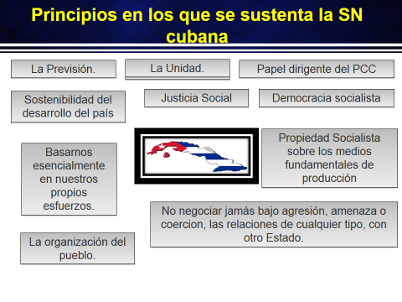

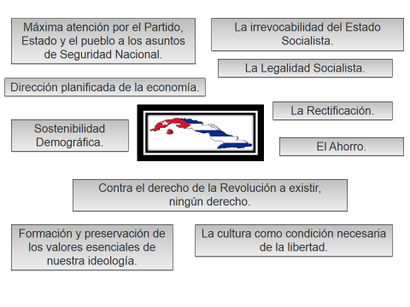

El profesor resume este aspecto del sumario y puede realizar preguntas de comprobación.

**Aspecto No 2. Intereses y Objetivos Nacionales Políticas y estrategias del Partido, Estado y Gobierno para preservarlos.**

El profesor en elaboración conjunta y con ayuda del esquema, explica los conceptos Intereses y Objetivos Nacionales:



Actualización en SN y DN 15.10. 2021:

**Intereses Nacionales:** Son valores y aspiraciones de importancia prioritaria para la nación, para beneficio del pueblo, conformado históricamente, por un largo plazo de permanencia y que determinan los Objetivos Nacionales. Ningún interés particular o especial puede estar nunca por encima de los intereses de la nación. Aparecen refrendados en la Constitución de la República:

* Llevar adelante la revolución del Moncada, del Granma, la Sierra, la Lucha clandestina y Girón.
* Preservar la unidad nacional y el liderazgo del PCC.
* Mantener la independencia, la integridad y soberanía de la patria.
* Garantizar la igualdad efectiva en el disfrute y ejercicio de los derechos, y el cumplimiento de los deberes consagrados en la Constitución.
* Promover un desarrollo sostenible que asegure la prosperidad individual y colectiva, el desarrollo educacional, científico-técnico y cultural del país.
* Obtener mayores niveles de equidad y justicia social, garantizar la dignidad plena de las personas y su desarrollo integral.
* Afianzar la ideología y la ética inherentes a nuestra sociedad socialista.
* Preservar la identidad cubana, así como el patrimonio natural, histórico y cultural de la nación.

¿Se han alcanzado o no los Intereses Nacionales?, relacionarlos con la situación de Cuba reflejada en “La historia me absolverá”.

**Objetivos Nacionales:** Constituyen metas a alcanzar a mediano plazo. Representan la referencia fundamental para la planificación estratégica del país y guían la vida de la sociedad.

Se refrendan según su carácter en diferentes documentos como son:

* Objetivos de trabajo del partido en su I Conferencia Nacional.
* Lineamientos de la Política Económica y Social del Partido y la Revolución.
* Plan Nacional de Desarrollo Económico y Social hasta el 2030.

Trazan las principales direcciones para alcanzar los Intereses Nacionales en correspondencia con determinada fase de la evolución histórico-cultural de la nación, representan su materialización concreta. ¿Se trazan o no estas metas a diferentes plazos? (Plataforma programática/década del 70, Plan prospectivo de desarrollo hasta el 2030/7º Congreso del Partido)

Las acciones se acometen por el Estado cubano, bajo la dirección del PCC, y el pueblo son de dos tipos:

1. **Proactivas:** encausadas al Desarrollo Sostenible del país, el incremento de su Poderío, la reducción de vulnerabilidades y la Preparación de la defensa contra las posibles agresiones.
2. **Reactivas:** de enfrentamiento a las agresiones en curso, en correspondencia con los cambios de la situación que se presenten.

**Identidad Nacional**: auto reconocimiento de los rasgos más representativos de la cultura, sociedad e ideología que nos identifican como pueblo y nos distinguen dentro de la comunidad de naciones y que se forjaron a lo largo del desarrollo de procesos como el surgimiento de la nación, la lucha por la independencia, la soberanía y la construcción del socialismo. La Identidad Nacional Cubana se ha enriquecido en las últimas décadas con los más nobles ideales de nuestra Revolución.

El profesor a partir del contenido abordado identifica con los estudiantes elementos de la Identidad Nacional Cubana.

Es importante que el profesor interrelacione este aspecto del sumario con el proceso de institucionalización que lleva a cabo el país desde el año 2019 (Ej: Constitución de la República. 10 abril de 2019).

Actualización en SN y DN 15.10.2021:

¿Cómo los conceptos de Seguridad toman forma concreta en el enfoque cubano de la Seguridad Nacional?

Según la Constitución: “Cuba es un Estado socialista de derecho y justicia social, democrático, independiente y soberano, organizado con todos y para el bien de todos como república unitaria e indivisible, fundada en el trabajo, la dignidad, el humanismo y la ética de sus ciudadanos para el disfrute de la libertad, la equidad, la igualdad, la solidaridad, el bienestar y la prosperidad individual y colectiva” y tiene entre sus fines “preservar la seguridad nacional”.

Por tanto el pueblo cubano, entendiéndose poseedor de esos valores de los que disfruta, que no son otros que sus intereses y objetivos como nación, asigna al Estado la misión de protegerlos, con sus instituciones y poderío, contra cualquier amenaza o agresión dirigida contra aquellos.

El profesor resume este aspecto del sumario, aborda el carácter clasista y partidista, enfatizando en el proceso de institucionalización que da respaldo legal a las medidas que en todos los órdenes de la vida se han realizado en los últimos años con la participación y opiniones del pueblo. Puede realizar preguntas de comprobación.

**Aspecto No 3. Poderío Nacional. Potenciales. Capital Humano.**

El profesor con ayuda del gráfico define al **Poderío Nacional**:

Herramienta mediante la cual se realizan acciones para garantizar la SNC, constituida por la integración armónica de los recursos morales, intelectuales, ideológicos, materiales y financieros disponibles por la nación, para emplearlos hacia la consecución de los Intereses y Objetivos Nacionales. Es la capacidad del país de poner en acción los Potenciales de la nación para la obtención de los Intereses y Objetivos Nacionales

Está compuesto por los Potenciales de la nación:



El Comandante en Jefe expresó: “La fuerza de un país pequeño como Cuba, no es militar, no es económica, es moral”.

Las propias tradiciones de lucha, las raíces históricas y étnicas que fundaron la nación y la cultura forman parte del Poderío Nacional el que sin dudas pudo desarrollarse plenamente a partir del 1º de enero de 1959. La unidad es la clave del Poderío Nacional.

**Potenciales de la Nación**: constituyen las posibilidades máximas de que dispone el país en todo tipo de recursos que se transforman en Poderío Nacional.

* Capital Humano
* Económico-social
* Político-moral
* Financiero
* Cultural
* Informacional
* Científico-tecnológico
* Militar
* De relaciones exteriores y otros

**Potencial Político-moral:** Capacidad máxima del partido y la sociedad en su conjunto, de tensar sus fuerzas morales, enriquecidas en el bata­llar constante por la construcción y defen­sa del socialismo.

Los principios morales básicos en los cuales se sustenta son:

* la unidad del pueblo,
* fidelidad al Partido, al Socialismo y a la Revolución Cubana,
* entrega total a la construcción de una nueva sociedad,
* fe en la victoria;
* y la defensa de valores morales tales como: patriotismo, internacionalismo, honestidad, dignidad, los que afianzan la capacidad de resistencia, elevan la disposición a la lucha contra el agresor y por alcanzar una sociedad socialista mejor.

**Potencial Económico Social:** Capacidad máxima del Estado de emplear el conjunto de recursos humanos, naturales, del entorno geográfico, materiales, financieros, informativos, científicos, culturales, técnicos, productivos y las reservas de todo tipo que permiten, unido a las medidas de ahorro, control y eficiencia, garantizar el desarrollo sostenible del país.

**Potencial Militar:** Conjunto de posibilidades del Estado, recursos militares, económicos, científicos y político-morales que expresan la capacidad máxima del Estado de mantener y perfeccionar las Fuerzas Armadas Revolucionarias, elevar su capacidad y disposición combativa, para que en unión de todo el pueblo, enfrentar y derrotar la agresión militar externa.

**Potencial cultural**: Posibilidad máxima del Estado y la sociedad en su conjunto de recursos humanos formados por la Revolución, instituciones culturales, educativas y en general del sistema político y social cubanos, su riqueza cultural, bienes, muebles e inmuebles de valor patrimonial, creaciones culturales, desde el nivel del municipio, hasta la nación, que desempeñan un papel determinante en la defensa de la identidad nacional, la preservación de la memoria colectiva y el fortalecimiento de los valores esenciales de la nación.

**Potencial Científico y Tecnológico:** Conjunto de recursos humanos, informativos, técnicos, materiales y financieros que tienen la capacidad de producir e introducir resultados científicos y tecnológicos en aras del desarrollo.

El profesor en cumplimiento de las Indicaciones No 5 del Diem MES:

1. Al abordar lo relacionado con los potenciales del Poderío Nacional y en particular el Potencial económico - social y científico - tecnológico se deben vincular con los Lineamientos de la Política Económica y Social del Partido y la Revolución aprobados en el VI Congreso del PCC.

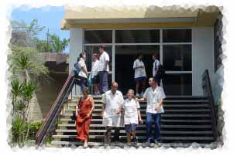 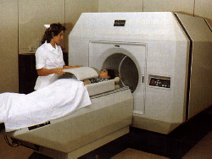

En elaboración conjunta establece lo que nuestro Comandante en Jefe definió como **Capital Humano:** Recurso humano dotado de conocimientos, conciencia, ética, solidaridad, sentimientos verdaderamente humanos, espíritu de sacrificio, heroísmo e internacionalismo. Los ejemplifica a ellos, estudiantes de ciencias médicas, que en unos años serán parte de ese Capital Humano al egresar de las universidades.

En diferentes discursos hizo alusión a ello:

**Capital Humano**

“El secreto está en el hecho real de que el capital humano puede más que el capital financiero (....) este implica no solo conocimientos, sino también - y muy esencialmente - conciencia, ética, solidaridad, sentimientos verdaderamente humanos, espíritu de sacrificio, heroísmo y la capacidad de hacer mucho con muy poco”.

**Fidel Castro (20.8.2005 Acto de graduación de la ELAM)**

“La Revolución va creando importantes riquezas con su capital humano (...) que es recurso renovable y multiplicable (...) y avanza para ser el más importante recurso del país, muy por encima de casi todos los demás juntos (…) vale mucho más que el petróleo”.

**Fidel Castro (17.11.2005 Acto en Universidad de La Habana)**

El Capital Humano es:

* **Renovable** porque con cada graduación de egresados de las universidades se va vigorizando, fortaleciendo, rejuveneciendo, renovando.
* **Multiplicable** porque se va reproduciendo, aumentando, acrecentando, multiplicando.

**Es el recurso más importante del país** porque cada profesional fuera del país, colaborando con otros Estados de la comunidad internacional, es un embajador de la Revolución, difundiendo nuestra realidad.

Invulnerabilidad e irreversibilidad del socialismo en Cuba.

De forma interactiva el profesor lleva a los estudiantes a la comprensión de:

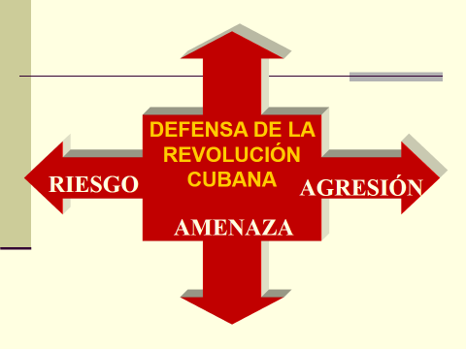

Los riesgos a la SNC están en función del peligro o amenaza relacionado con la vulnerabilidad, fragilidad o debilidad ante los mismos, es por ello que el medidor por excelencia del grado de Seguridad Nacional será la invulnerabilidad, se considera que en la medida en que mayor sea la invulnerabilidad reducimos el riesgo a la SNC. La invulnerabilidad está asociada a un elevado grado de irreversibilidad del socialismo en Cuba.

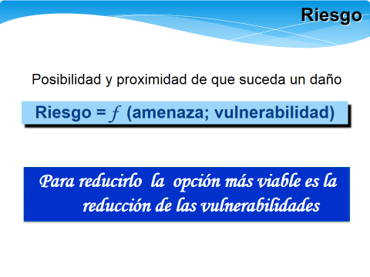

Riesgo: Posibilidad de que suceda un daño.

Amenaza o peligro: Evento que causa daño.

Vulnerabilidad: Capacidad de ser susceptible al daño.

Riesgo = Amenaza x Vulnerabilidad

Sobre la amenaza no se puede actuar, por tanto en la medida en que se disminuya la vulnerabilidad, se logra la invulnerabilidad, disminuyendo el riesgo a la SNC.

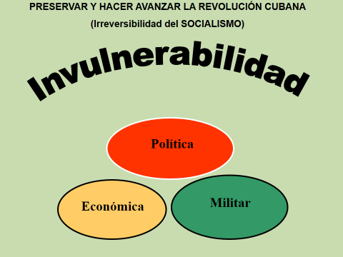

El profesor resume este aspecto del sumario. Puede realizar preguntas de comprobación.

**Aspecto No 4. Orientaciones para la Clase Taller T II.C2.**

El profesor explica que la próxima actividad docente es una Clase Taller de la primera conferencia del tema, los contenidos a abordar:

* Principios en que se fundamenta la SNC.
* SNC. Base filosófica. Definición.
* Direcciones estratégicas, relación con el modo de actuación del personal de la salud en el contexto actual.
* Objetivos e Intereses Nacionales, políticas y estrategias del Partido, Estado y gobierno para preservarlos.
* Poderío Nacional. Potenciales. Capital Humano.
* Invulnerabilidad e irreversibilidad del socialismo en Cuba.

Los estudiantes estudiaran todo el contenido y prepararan la presentación para la exposición, durante la Clase taller se decidirá por el profesor lo que expondrá cada equipo, para ello podrán utilizar pancartas, Power point, videos, imágenes, fotografías, entre otros materiales didácticos.

Para preparar la exposición se le dará una hora de trabajo de mesa en el primer momento de la clase.

El profesor explica que se ha colocado en el EVA una carpeta con la bibliografía básica y complementaria en formato digital, además de la investigación a través de la búsqueda de otros soportes informativos que puedan hacer.

El grupo se organiza en dependencia de la cantidad de estudiantes y del método a emplear que se decidirá en la propia orientación.

Explica que la clase será objeto de evaluación individual y colectiva.

**Resumen**:

El profesor realizará preguntas de comprobación para valorar si se cumplieron los objetivos de la clase, puntualiza algunas ideas:

* La materialización de los principios de la SNC es el respaldo moral de la capacidad de resistencia de la Revolución Cubana.
* La concepción de Desarrollo Sostenible destaca la necesidad de mejorar la condición humana en sus múltiples dimensiones y pone al ser humano como fin y motor del mismo.
* La Defensa de la Revolución es una tarea de la sociedad.
* Los Intereses Nacionales son la expresión de las aspiraciones de la nación yestán refrendados en la Constitución, materializados en los Objetivos Nacionales.
* El Capital Humano es un producto renovable y multiplicable, es el más importante recurso del país.
* La invulnerabilidad está asociada a un elevado grado de irreversibilidad del socialismo en Cuba.

Preguntas de auto preparación:

1. Diga el concepto de Seguridad Nacional de Cuba.
2. ¿En qué principios se fundamenta la SNC? Argumente seis de ellos.
3. ¿Cuáles son las direcciones estratégicas de la SNC? Explique una.
4. Una de las direcciones estratégicas de la SNC es el Desarrollo Sostenible, podría usted definirlo y qué condiciones debe cumplir para que sea sostenible.
5. Una de las direcciones estratégicas de la SNC es la Defensa de la Revolución Cubana. Argumente.
6. Tomando como base el concepto SNC ¿Qué son Intereses Nacionales? Ponga ejemplos.
7. Tomando como base el concepto SNC ¿Qué son Objetivos Nacionales? Ponga ejemplos.
8. ¿Qué se entiende por Poderío Nacional? Mencione ejemplos de los potenciales de la Nación.
9. ¿Qué son potenciales de la nación? Ponga ejemplos.
10. ¿Qué potenciales integran el Poderío Nacional? Explique el Potencial Político-moral.
11. ¿Qué potenciales integran el Poderío Nacional? Explique el Potencial Cultural.
12. ¿Qué potenciales integran el Poderío Nacional? Explique el capital humano.
13. ¿Por qué el Capital Humano es renovable, multiplicable y el recurso más importante del país?
14. Las acciones llevadas a cabo por el Estado, bajo la dirección del Partido son: proactivas y reactivas. Explique cada una de ellas.
15. Mencione el concepto de riesgo, amenaza y vulnerabilidad y su relación con la SNC.